**Hispanic Heritage Month Social Media Guidance**

**Suggested Hashtags:**

**Climate and Clean Air**

#ActOnClimate, #ProtectCPP, #DirtyPowerScam

**Clean Cars**

#CleanerCars

**EPA Accountability**

#StopEPARollbacks, #WheelerDealer

**Hispanic Heritage Month Specific**

#HHM, #HispanicHeritageMonth

**Suggested Links to Share:**

**Climate & Clean Air**

* Articles on #DirtyPowerScam: [LINK](https://bit.ly/2o4iGky), [LINK](https://wapo.st/2PI73fJ), [LINK](https://nyti.ms/2vYH2Ro), [LINK](http://defendourfuture.org/files/2018/09/Latinos-and-Clean-Air-Factsheet-FINAL.pdf)
* Articles on extreme weather: [LINK,](https://www.cnn.com/2018/08/29/us/puerto-rico-deaths-new-york-9-11-trnd/index.html) [LINK](https://bit.ly/2PatzwQ), [LINK](https://bit.ly/2PyHaPB), [LINK](https://bit.ly/2NkBI19)

**Clean Cars**

* Articles on Clean Cars rollbacks:[LINK](https://bit.ly/2MM5QCr),  [LINK](https://bit.ly/2MMbkx2), [LINK](https://www.nytimes.com/2018/08/02/opinion/myth-cleaner-car-less-safe-than-dirty-one.html)
* Articles on EPA pushback on Clean Cars rollbacks: [LINK](https://www.washingtonpost.com/news/powerpost/paloma/the-energy-202/2018/08/16/the-energy-202-internal-squabbling-over-trump-s-fuel-standards-may-boost-lawsuits/5b7469851b326b7234392940/?utm_term=.51507ca9fb6e), [LINK](https://www.bloomberg.com/news/articles/2018-08-14/epa-doubted-car-fuel-economy-freeze-would-save-lives-as-claimed?cmpid=socialflow-twitter-business&utm_campaign=socialflow-organic&utm_source=twitter&utm_content=business&utm_medium=social)

**Sample Social Media:**

**Hispanic Heritage Month Specific**

**TWITTER:**

**ENGLISH**

* Happy #HispanicHeritageMonth! Let's #ActOnClimate to stand up for our community and our children's future.

**SPANISH**

* ¡Feliz #MesDeLaHerenciaHispana! Defendamos nuestra comunidad y el futuro de nuestros niños exigiendo acción climática. #ActOnClimate

**FACEBOOK:**

**ENGLISH**

* Happy #HispanicHeritageMonth! Let's #ActOnClimate to stand up for our community and our children's future.

**SPANISH**

* ¡Feliz #MesDeLaHerenciaHispana! Defendamos nuestra comunidad y el futuro de nuestros niños exigiendo acción climática. #ActOnClimate

**Climate and Clean Air**

**TWITTER:**

**ENGLISH**

* Climate change is an urgent threat to Latinos, who are disproportionately at risk from its dangerous impacts. We must #ActOnClimate to protect our communities. <https://bit.ly/2PatzwQ>
* Unacceptable: farmworkers – 76% percent of whom who identify as Latino – are dying from extreme heat linked to climate change. #ActOnClimate <https://bit.ly/2PatzwQ>
* Too many Latinos have become climate refugees within their own country because of extreme weather. We must #ActOnClimate to protect our communities. <https://cnn.it/2MXiQIG>

**SPANISH**

* El cambio climático es una amenaza inminente para nuestra comunidad ya que estamos en mayor riesgo de sufrir sus impactos peligrosos. Debemos proteger a nuestras comunidades. #ActOnClimate <https://bit.ly/2PatzwQ>
* Los trabajadores agrícolas - el 76% de los cuales se identifican como latinos - están muriendo por calor extremo vinculado al cambio climático. #ActOnClimate <https://bit.ly/2PatzwQ>
* Muchos latinos se han convertido en refugiados climáticos dentro de su propio país debido al clima extremo. Debemos proteger a nuestras comunidades. #ActOnClimate <https://cnn.it/2MXiQIG>

**FACEBOOK:**

**ENGLISH**

* Climate change is an urgent threat to Latinos, who are disproportionately at risk from its dangerous impacts. We must #ActOnClimate to protect our communities. <https://bit.ly/2PatzwQ>
* Too many Latinos have become climate refugees within their own country because of extreme weather. We must #ActOnClimate to protect our communities. <https://cnn.it/2MXiQIG>

**SPANISH**

* El cambio climático es una amenaza inminente para nuestra comunidad ya que estamos en mayor riesgo de sufrir sus impactos peligrosos. Debemos proteger a nuestras comunidades. #ActOnClimate <https://bit.ly/2PatzwQ>
* Muchos latinos se han convertido en refugiados climáticos dentro de su propio país debido al clima extremo. Debemos proteger a nuestras comunidades. #ActOnClimate <https://cnn.it/2MXiQIG>

**Climate Change and Extreme Weather**

**TWITTER:**

**ENGLISH**

* #HurricaneMaria was one of the deadliest storms in U.S. history. Experts predict that future extreme weather events will be even WORSE due to climate change. #ActOnClimate <https://cnn.it/2MXiQIG>
* In an era of storms increasing in intensity due to climate change, we need to do better for our communities. #ActOnClimate <https://cnn.it/2MXiQIG>
* Impacts of #HurricaneMaria go beyond the storm – lack of access to electricity and adequate health care remain barriers for Puerto Ricans. #ActOnClimate <https://cnn.it/2MXiQIG>

**SPANISH**

* El #HuracánMaría fue una de las tormentas más mortales en la historia del país. Expertos predicen que futuros eventos climáticos serán incluso peores debido al cambio climático. #ActOnClimate <https://cnn.it/2MXiQIG>
* En una era marcada por el paso de tormentas de alta intensidad debido al cambio climático, debemos proteger aún más a nuestras comunidades. #ActOnClimate <https://cnn.it/2MXiQIG>
* Los impactos del #HuracanMaria transcienden la tormenta. La falta de acceso a energía eléctrica y cuidado de salud sigue siendo un problema para los puertorriqueños. #ActOnClimate <https://cnn.it/2MXiQIG>

**FACEBOOK:**

**ENGLISH**

* In an era of storms increasing in intensity due to climate change, we need to do better for our communities. #ActOnClimate <https://cnn.it/2MXiQIG>
* Impacts of #HurricaneMaria go beyond the storm – lack of access to electricity and adequate health care remain barriers for Puerto Ricans. #ActOnClimate <https://cnn.it/2MXiQIG>

**SPANISH**

* En una era marcada por el paso de tormentas de alta intensidad debido al cambio climático, debemos proteger aún más a nuestras comunidades. #ActOnClimate <https://cnn.it/2MXiQIG>
* Los impactos del #HuracanMaria transcienden la tormenta. La falta de acceso a energía eléctrica y cuidado de salud sigue siendo un problema para los puertorriqueños. #ActOnClimate <https://cnn.it/2MXiQIG>

**Dirty Power Scam**

**ENGLISH**

**TWITTER:**

* .@realDonaldTrump and @EPAAWheeler’s #DirtyPowerScam is a blatant attempt to sell out the health of [STATE] families to corporate polluters. Unacceptable.<https://bit.ly/2o4iGky>
* The 1,400 premature deaths annually that @EPAAWheeler’s #DirtyPowerScam could cause “will fall disproportionately on poor and minority communities.” <https://bit.ly/2o4iGky>
* People of color are harmed by pollution at a disproportionately high rate. @realDonaldTrump and @EPAAWheeler’s #DirtyPowerScam will make things even worse. <https://bit.ly/2o4iGky>
* The #DirtyPowerScam is a serious problem for [STATE DEMONYMS] and people across the country who care about clean air and a healthy future. <https://bit.ly/2o4iGky>
* More than half of Latinos living in TX, CA and FL are already experiencing the dangerous effects of climate change. We must #ActOnClimate to protect our communities. <https://bit.ly/2o4iGky>
* During #HHM, show up to demand action against climate change. More than half of Latinos living in TX, CA and FL are already experiencing the dangerous effects of climate change. [https://bit.ly/2xbBT97](https://t.co/iWuRuVuGLK)

**SPANISH**

* El #DirtyPowerScam de @realDonaldTrump y @EPAAWheeler es un intento de vender nuestra salud y la de nuestras familias de [ESTADO] a los contaminadores corporativos. ¡Inaceptable! <https://bit.ly/2o4iGky>
* Las 1,400 muertes prematuras anuales que el #DirtyPowerScam de @EPAAWheeler podrían causar “se darán desproporcionadamente en las comunidades pobres y minoritarias”. <https://bit.ly/2o4iGky>
* Las personas minoritarias son afectadas por la contaminación a niveles desproporcionadamente elevados. El #DirtyPowerScam de @realDonaldTrump y @EPAAWheeler empeorará la situación. <https://bit.ly/2o4iGky>
* El #DirtyPowerScam es un serio problema para los [GENTILICIO DEL ESTADO] y personas alrededor del país que les importa tener aire limpio y un futuro saludable. <https://bit.ly/2o4iGky>
* Más de 50% de los latinos que viven en TX, CA y FL ya experimentan los peligrosos efectos del cambio climático. Debemos tomar #AcciónClimática para proteger nuestras comunidades. <https://bit.ly/2o4iGky>
* Durante #HHM exige acción contra el cambio climático. Más de 50% de los latinos que viven en TX, CA y FL ya experimentan los peligrosos efectos del cambio climático. [https://bit.ly/2xbBT97](https://t.co/iWuRuVuGLK)

**FACEBOOK:**

**ENGLISH**

* The #DirtyPowerScam is a serious problem for [STATE DEMONYMS] and people across the country who care about clean air and a healthy future.<https://bit.ly/2o4iGky>
* People of color are harmed by pollution at a disproportionately high rate. [TAG] Donald J. Trump and [TAG] Andrew Wheeler’s #DirtyPowerScam will make things even worse. <https://bit.ly/2o4iGky>

**SPANISH**

* El #DirtyPowerScam es un serio problema para los [GENTILICIO DEL ESTADO] y personas alrededor del país que les importa tener aire limpio y un futuro saludable. <https://bit.ly/2o4iGky>
* Las personas minoritarias son afectadas por la contaminación a niveles desproporcionadamente elevados. El #DirtyPowerScam de @realDonaldTrump y @EPAAWheeler empeorará la situación. <https://bit.ly/2o4iGky>

**Clean Cars**

**TWITTER:**

**ENGLISH**

* Latinos disproportionately face the negative impacts of air pollution, harming the health of our communities. @realDonaldTrump and @EPAAWheeler’s #CleanerCars rollbacks will make things even worse. <https://bloom.bg/2nFkGji>
* .@realDonaldTrump’s @EPA is failing Latino families, who are disproportionately hurt by air pollution. Stop rolling back #CleanerCars standards that fight deadly tailpipe pollution and save us money at the gas pump. <https://bloom.bg/2nFkGji>
* #CleanerCars standards don’t just save us money at the pump – they reduce pollution that affects our nation's health, especially the most vulnerable among us. <https://bloom.bg/2nFkGji>
* More than 25 million Americans – including more than 6 million children – suffer from asthma. @realDonaldTrump and @EPAWheeler’s reckless rollback of #CleanerCars standards puts them at risk. <https://bloom.bg/2nFkGji>

**SPANISH**

* Los latinos son afectados desproporcionadamente por la contaminación del aire, lo cual perjudica su salud. Si @realDonaldTrump y @EPAAWheeler eliminan los estándares de emisiones vehiculares empeorará su estado de salud. #CleanerCars <https://bloom.bg/2nFkGji>
* La @EPA de @realDonaldTrump le está fallando a las familias latinas desproporcionadamente afectadas por la contaminación del aire. ¡Deja de revertir los estándares de emisiones vehiculares que combaten la contaminación y nos ahorran dinero! #CleanerCars <https://bloom.bg/2nFkGji>
* Los estándares de emisiones vehiculares no sólo representan un ahorro en combustible. También reducen la contaminación que afecta la salud de nuestra nación, especialmente aquellos más vulnerables. #CleanerCars <https://bloom.bg/2nFkGji>
* Más de 25 millones de estadounidenses sufren de asma, entres esto 6+ millones de niños. Están en riesgo gracias a que @realDonaldTrump y @EPAAWheeler quieren revertir los estándares de emisiones vehiculares. #CleanerCars <https://bloom.bg/2nFkGji>

**FACEBOOK:**

**ENGLISH**

* Latinos disproportionately face the negative impacts of air pollution, harming the health of our communities. [TAG] Donald J. Trump and [TAG] Andrew Wheeler’s #CleanerCars rollbacks will make things even worse. <https://bloom.bg/2nFkGji>
* #CleanerCars standards don’t just save us money at the pump – they reduce pollution that affects our nation's health, especially the most vulnerable among us. <https://bloom.bg/2nFkGji>

**SPANISH**

* Los latinos son afectados desproporcionadamente por la contaminación del aire, lo cual perjudica su salud. Si [TAG] Donald J. Trump y [TAG] Andrew Wheeler eliminan los estándares de emisiones vehiculares el estado de salud de nuestra comunidad empeorará. #CleanerCars <https://bloom.bg/2nFkGji>
* Los estándares de emisiones vehiculares no sólo representan un ahorro en combustible. También reducen la contaminación que afecta la salud de nuestra nación, especialmente aquellos más vulnerables. #CleanerCars <https://bloom.bg/2nFkGji>

**Graphics to Share:**

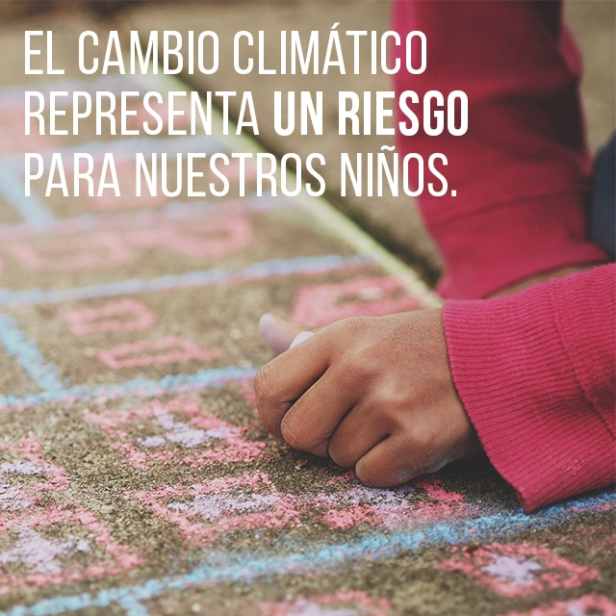

**Download high resolution graphic:** [**HERE**](http://materials.actonclimate.com/a/8a33c8b4-ef6e-4329-bd1a-e15692885a04/)

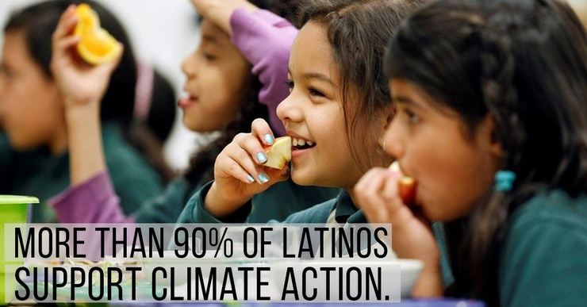

**Download high resolution graphic:** [**HERE**](http://materials.actonclimate.com/a/ae0dca69-0535-4c1a-9a14-e83408e7a2a5/)

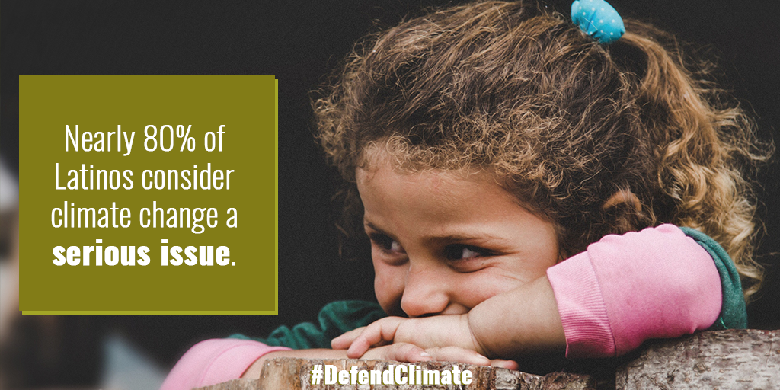

**Download high resolution graphic:** [**HERE**](https://drive.google.com/file/d/0B5hStzuEJiH3ak9ydkpiZkUtcXJ2OWpFZkp0alk3cTVnSVZZ/view)

